УЧАСТНИК
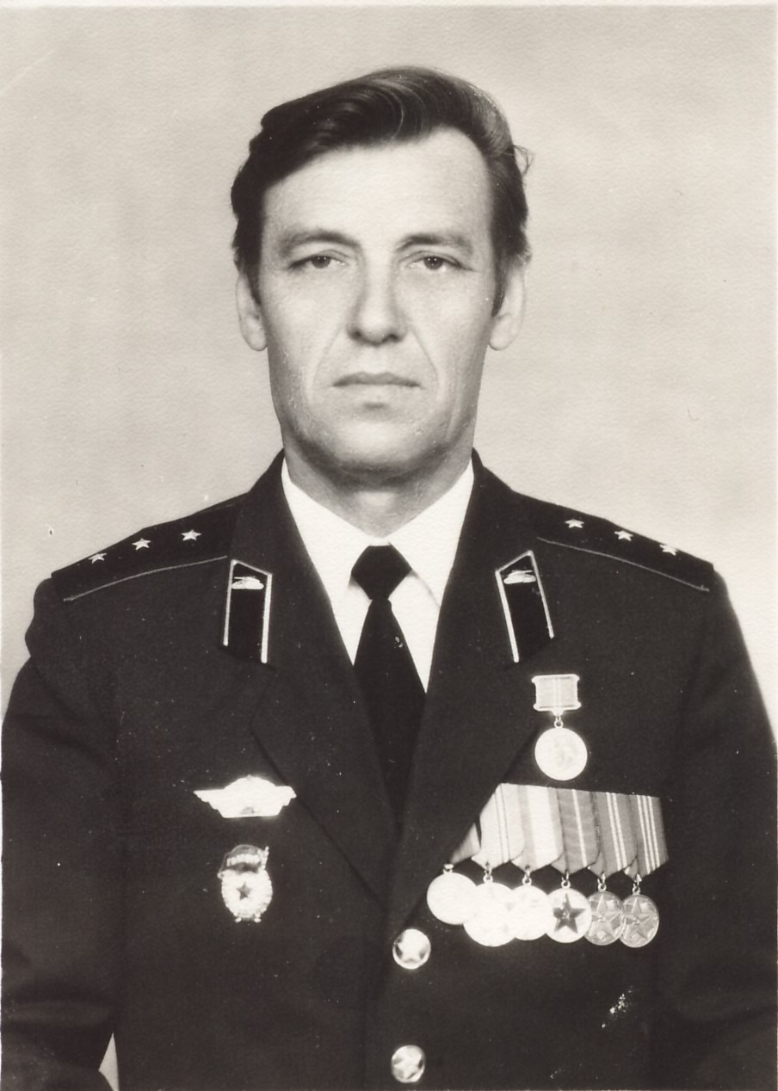
ВЕЛИКОЙ ОТЕЧЕСТВЕННОЙ ВОЙНЫ

БОНДАРЕВ
ВИКТОР
АЛЕКСАНДРОВИЧ

Виктор Александрович родился 20 мая 1936 года в Ленинграде. Детство провел в детдоме в городе Владикавказ (Осетия).
В армию призвали в 1955 году. По ходу своей службы ему пришлось побывать во многих городах, еще того Советского Союза. Довелось служить на Кубе. Но самое долгое и тяжелое время он провел в Венгрии, вдали от своих близких родственников.
Последнее время служил в Грозном. 15 лет был начальником секретного отдела, а последние 10 лет – помощником начальника штаба по мобилизационной работе. Виктор Александрович прослужил 30 лет и за эти тяжелые годы он не расставался со своей семьей: женой Валентиной Николаевной и двумя детьми Светланой и Александром. «Вот такая и должна быть любовь» - говорит ветеран. Он из семьи военных. Уволился в 1985 году.
Виктор Александрович был награжден за свою службу:
- медаль «Ветеран Вооруженных сил СССР» №012,
- медали «За безупречную службу» 1, 2 и 3 степени,
- медаль «За Воинскую Доблесть в ознаменовании столетия со дня рождения В.И. Ленина»,
- юбилейные медали.
Сын Александр воевал в Чечне, получил серьезное ранение и в настоящее время находится на пенсии. Внук Илья окончил Суворовское училище. Младший внук Стас окончил Краснодарское училище и уже год как служит в Чечне в Урусмартане. За свою нелегкую жизнь Виктор Александрович многое пережил, и в итоге он вместе с семьей переехал в Ставрополь.
Улица Кооперативная дом № 8.

